CARNAVAL CANENCIA 2020

SABADO 22
18:00 HORAS: FIESTA DE DISFRACES Y MERIENDA EN LA PLAZA (INFANTIL)
MARTES 25
11:30 HORAS: FIESTA DE CARNAVAL C.R.A DE LOZOYA Y APERITIVO.
18:00 HORAS: JUEGOS INFANTILES (INDISPENSABLE IR DISFRAZADO)
18:30 HORAS: CHOCOLATE Y BIZCOCHOS
MIERCOLES 26
19:00 HORAS: ENTIERRO DE LA SARDINA
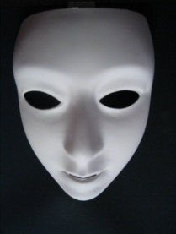
PROCESIÓN, QUEMA DE LA SARDINA Y SARDINADA EN LA PLAZA DEL PUEBLO
SABADO 29
20:00 HORAS: PASAJE DEL TERROR (LUDOTECA)

Y COMO NO, EN CUALQUIER MOMENTO DESDE EL VIERNES 21 ESPERAMOS VER
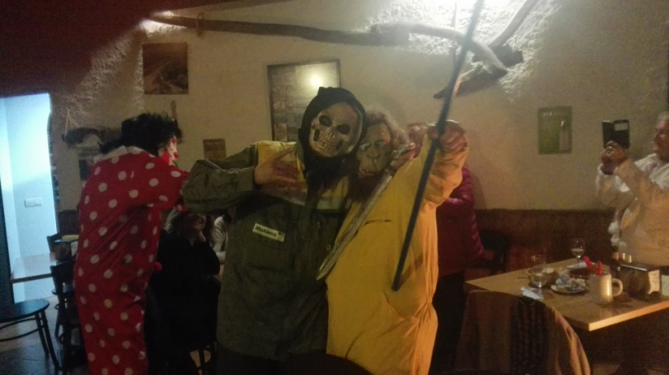
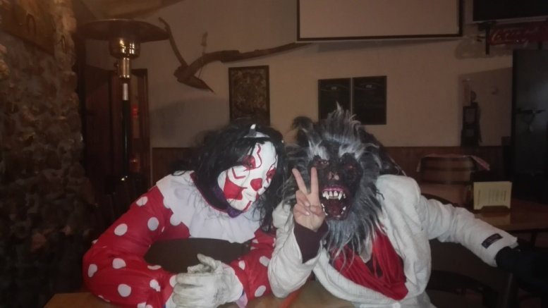
A LOS “MORANDANGOS” CORRIENDO POR NUESTRAS CALLES

ORGANIZA: AYUNTAMIENTO DE CANENCIA, AMPA CANENCIA, ASOCIACIÓN DE MAYORES Y ASOCIACIÓN DE MUJERES “MONTE ALEGRE”

